Plans de gestion des sites LIFE Elia

UG:SEL207 - Circuit: 70.154: pylône 110 au 112
Nom complet de l'UG: SOLRE-ST-GERY/COUVIN 70KV LI

Action LIFE: Verger : 1 polygone(s) (0.37 ha)
Autres actions LIFE sous cette/ces portée(s): Lisière restaurée; Fauche; Lisière

Commune(s): Couvin

Triage(s) DNF concerné(s): Frasnes

Gestionnaire (+ Propriétaire):

Elia (Propr.: Ansiaux, Regine Marie)
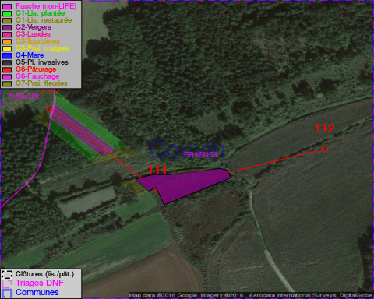

Objectif à long terme :

Arbres développés couvrant le sol (à dégager ou retailler très occasionnellement).

Tous les aménagements ont été terminés en July 2014

Détail par portée
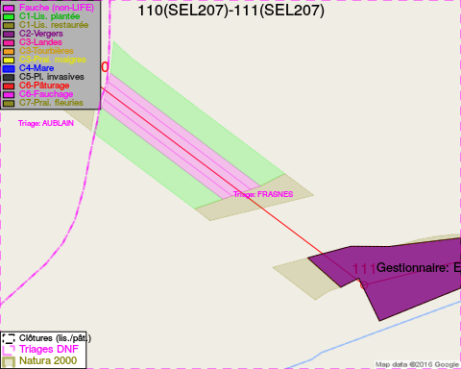
Adresse propriétaire:
- Ansiaux, Regine Marie : Rue General-De-Monge, Peti. 28 Couvin
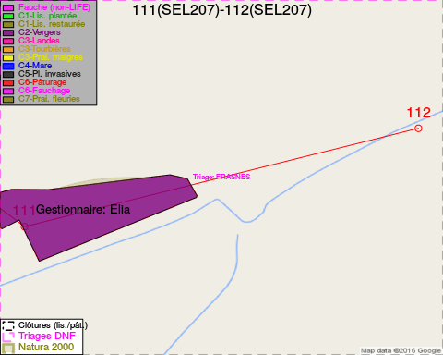
Adresse propriétaire:
- Ansiaux, Regine Marie : Rue General-De-Monge, Peti. 28 Couvin

Document réalisé le 25/05/2016

